Per Mausklick oder Fingerzeig zur passenden Kaffeemaschine
Neuer Webauftritt von Schaerer: Moderne Webtechnologie trifft auf klare Nutzerorientierung

Lonsee-Urspring, 10.03.2015 – „Welche Kaffeemaschine passt am besten zum jeweiligen Anspruch und den Gästen?“ Die Beantwortung dieser Frage stand für Schaerer bei der Neukonzeption des Onlineauftritts klar im Fokus – und zwar aus Sicht der unterschiedlichen Zielgruppen aus Gastronomie, Hotellerie, Gemeinschafts- bzw. Büroverpflegung oder Vending. Entsprechend punktet die neugestaltete Unternehmenswebseite durch die überarbeiteten Möglichkeiten der Online-Produktberatung. In sechs einfachen Schritten erhält der Besucher der Webseite seine individuell zu ihm passende Kaffeemaschinenempfehlung, die den jeweils angegebenen Anforderungen in Bezug auf Einsatzart, -ort, gewünschte Tassenleistung und Getränkevielfalt Rechnung trägt und eine schnelle erste Orientierung ermöglicht. Diese Informationen werden bei Bedarf – nur einen Mausklick, Fingerzeig oder „Wisch“ entfernt – durch detaillierte Produktübersichten gezielt ergänzt. Neu ist in diesem Zusammenhang die Funktion „Produktvergleich“, die eine einfache und schnelle Gegenüberstellung verschiedener, vordefinierter Kaffeemaschinenkonfigurationen bietet. Zudem finden Nutzer spezifische Unterlagen wie Betriebsanleitungen und Reinigungskarten jeder einzelnen Kaffeemaschine zum Download. Abgerundet wird die neue Webpräsenz durch kreative Kaffeerezepte, weiterführende Informationen zu den Leistungen des Schaerer Coffee Competence Centre sowie des Unternehmens selbst. Egal ob Kunde, Partner oder Mitarbeiter – jeder findet im Handumdrehen die gewünschte Auskunft.

Technologisch setzt Schaerer beim Relaunch der Webseite auf das sogenannte „Responsive Design“. Damit spielt es keine Rolle, ob der Besucher via Desktop, Tablet oder Smartphone auf die Inhalte zugreift – die Navigation, der strukturelle Aufbau sowie die Darstellung der einzelnen Informationen passen sich automatisch dem Endgerät an. „Für uns als Hersteller vollautomatischer Kaffeemaschinen spielen innovative Technologie, Benutzerfreundlichkeit, Ästhetik und exakte Zielgruppenorientierung eine entscheidende Rolle. Dieses Selbstverständnis spiegelt jetzt auch unsere Webseite, die ja als Visitenkarte des Unternehmens gilt“, so Hansjürg Marti, Geschäftsführer der Schaerer Deutschland GmbH.
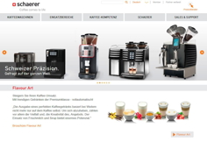 | 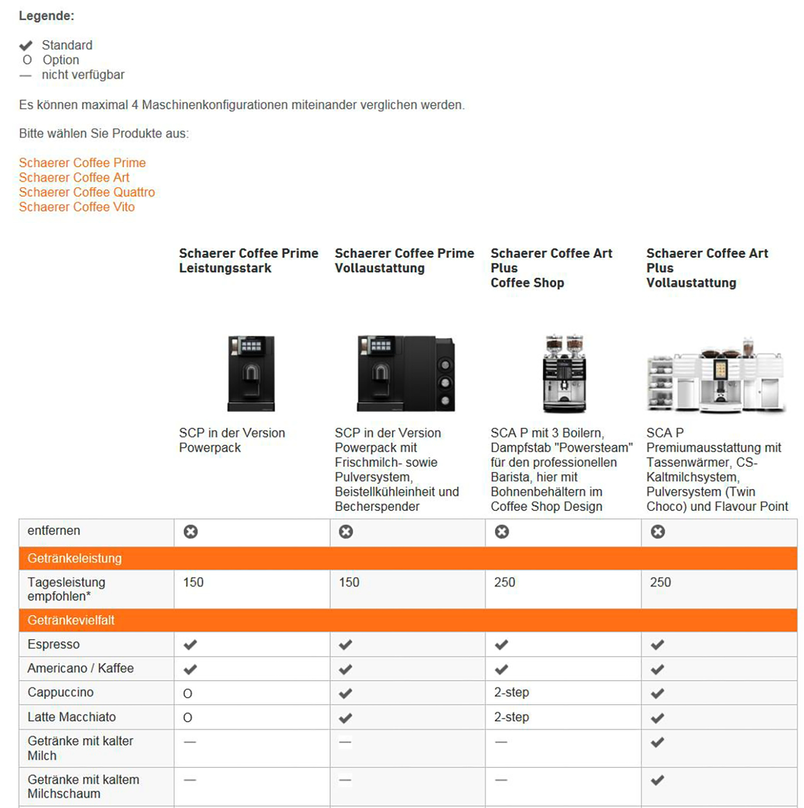
Das Portfolio neu in Szene gesetzt: www.schaerer-gmbh.de | Über die Funktion „Produktvergleich“ können vordefinierte Kaffeemaschinenkonfigurationen im Handumdrehen verglichen werden.

Bildanforderung
Bildmaterial zum Download finden Sie in unserem Medienportal press-n-relations.amid-pr.com (Suchbegriff „Schaerer Webseite“). Selbstverständlich schicke ich Ihnen die Dateien auch gerne per E-Mail zu. Kontakt: rh@press-n-relations.de

Weitere Informationen:  Schaerer Deutschland GmbH, Kathrin Köberl  Siechenlach 1, D-89173 Lonsee-Urspring  Tel.: +49 7336 9525-202  Fax: +49 7336 9525-203  kathrin.koeberl@schaerer-gmbh.de  www.schaerer-gmbh.de | Presse- und Öffentlichkeitsarbeit:  Press’n’Relations GmbH  Rebecca Hasert und Natasa Forstner  Magirusstraße 33, D-89077 Ulm  Tel.: +49 731 96 287-17  Fax: +49 731 96 287-97  rh@press-n-relations.de  nfo@press-n-relations.de  www.press-n-relations.de

Schaerer AG
Die 1892 gegründete Schaerer AG mit Sitz in Zuchwil bei Solothurn gehört zu den weltweit führenden Herstellern vollautomatischer Gastro-Kaffeemaschinen und bietet für jedes Bedürfnis und jeden Leistungsanspruch die passende Lösung. Kunden in der ganzen Welt schätzen die einfache Handhabung, die große Getränkeauswahl auf Knopfdruck und die hervorragende Kaffeequalität. Als Erfinder des vollautomatischen Cappuccino-Systems hat sich das Schweizer Traditionsunternehmen darüber hinaus bereits 1997 als Innovationsführer für Milchlösungen etabliert. Die Schaerer AG ist international präsent mit Tochterfirmen in Deutschland, Belgien und den USA sowie mit über 70 Partnern auf allen Kontinenten.

Schaerer Deutschland GmbH
Die Schaerer Deutschland GmbH wurde 1993 als erste Tochtergesellschaft der Schaerer AG gegründet. Das Team um Geschäftsführer Hansjürg Marti betreut insgesamt 90 Vertriebs- und Servicepartner in ganz Deutschland. Zum Kundenkreis gehören neben Unternehmen aus den Branchen Gastronomie und Hotel auch Bäckereien, Kettenbetriebe oder Büros. Der Sitz des Unternehmens befindet sich seit 2009 in Lonsee-Urspring.

